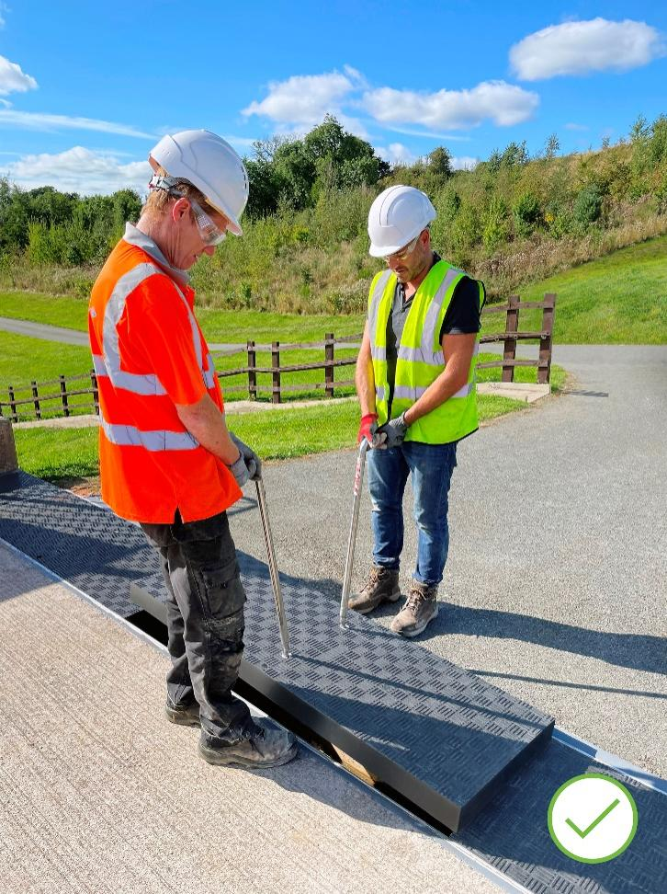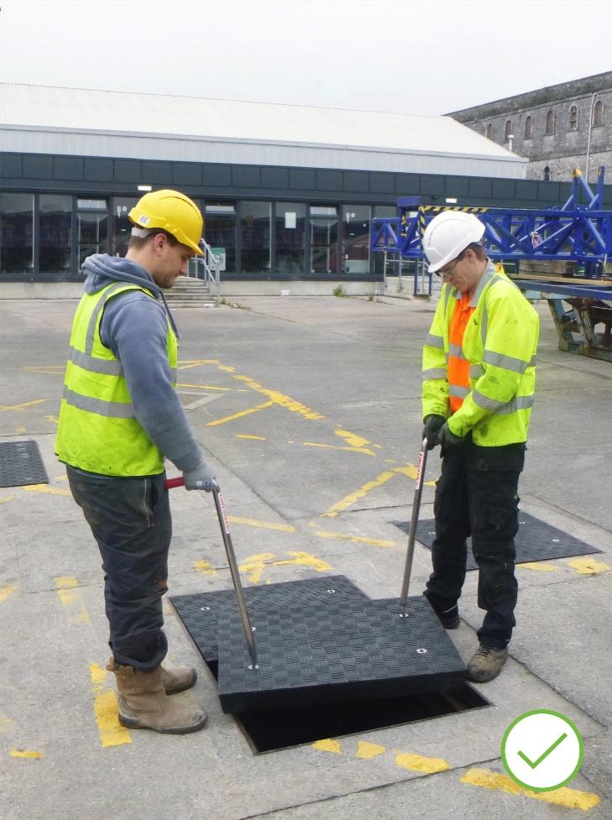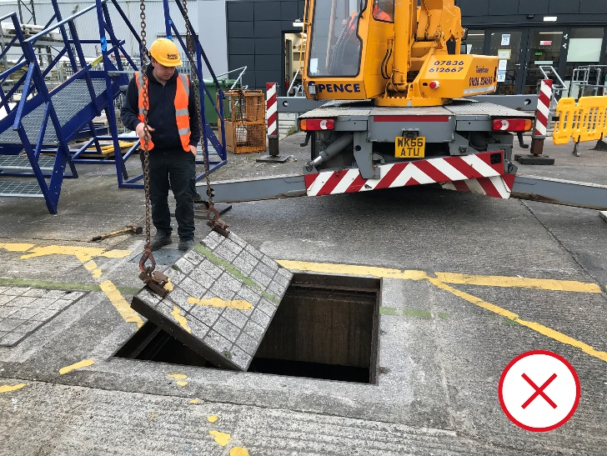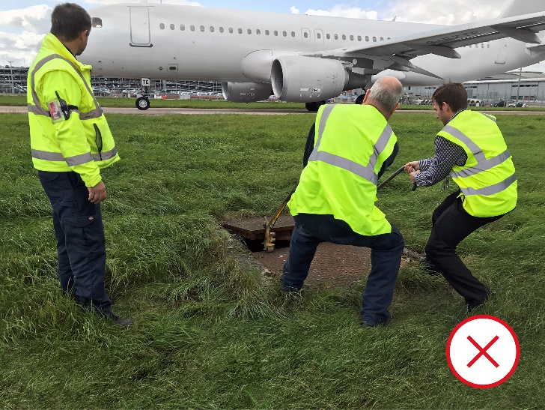**Las tapas pesadas para zanjas han pasado a la Historia**

*(Arriba) las tapas de zanja metálicas pesadas conllevan riesgos inherentes de salud y seguridad, y a menudo requieren equipos de elevación especializados*

*(Debajo) las tapas livianas de PRFV Fibrelite eliminan el riesgo al manipularlas*

De vez en cuando, aparece un producto cuyas prestaciones impulsa un cambio en las normas de sectores enteros. Como el acero inoxidable. O el hormigón. O una tapa de zanja que es (generalmente) un 65 % más ligera que el hierro fundido utilizado tradicionalmente, lo que elimina la necesidad de costosos equipos de elevación especializados y los riesgos para la salud y la seguridad que ello conlleva. Y, a diferencia de las cubiertas de relleno de metal y hormigón, está fabricada con un material compuesto de PRFV que es inerte e impermeable a la corrosión del agua y la sal, así como a muchos otros componentes corrosivos.

**Cambimado los estándares de Salud y Seguridad en el Trabajo**

Las tapas de arqueta y de zanja de materiales compuestos de PRFV de Fibrelite están desplazando rápidamente a las tapas de metal y hormigón para convertirse en el estándar de industrias de altas prestaciones como aeropuertos, puertos comerciales, terminales de cruceros de ocio, ejército y defensa, generación de energía (tanto tradicional como renovable) y centros de datos, con empresas como Magnox, The National Grid, todas las ramas de las fuerzas armadas del Reino Unido y las mayores marcas tecnológicas del mundo especificando las tapas de Fibrelite para proyectos de nueva construcción y modernización.

**Instalación Reciente: Mejora de la terminal portuaria de cruceros en Reino Unido**

Como parte del proyecto de modernización de la terminal de cruceros de este puerto del sur de Inglaterra, el usuario final, que suministraba los sistemas de alimentación eléctrica en tierra (OPS), se puso en contacto con Fibrelite. El puerto había considerado previamente la instalación de tapas de zanja de hierro fundido para cubrir los 500 metros 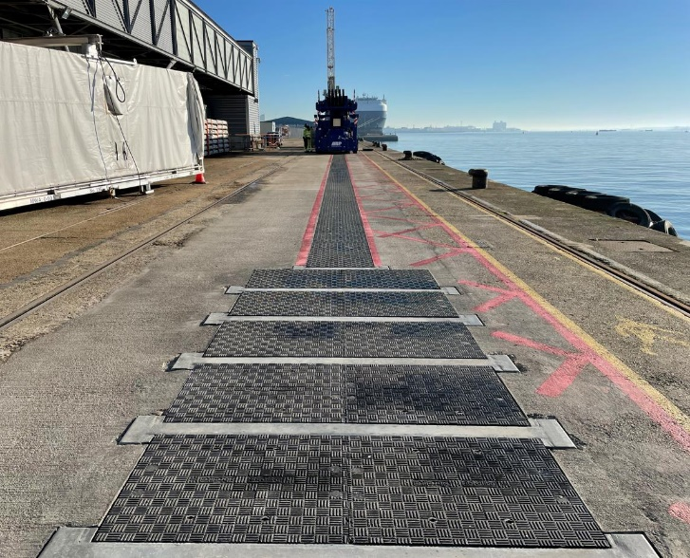que albergaban los cables de alimentación de alta tensión, pero debido a su peso (aproximadamente 350 kg) y a los gastos generales adicionales asociados, se pusieron en contacto con Fibrelite para buscar una alternativa más ligera.

Fibrelite diseñó una solución de cubrimiento a medida formada por docenas de tapas de zanjas de material compuesto de PRFV con capacidad de carga F900 (90 toneladas) de tamaño personalizado y dimensiones variables para adaptarse a las dimensiones especificadas del rebaje de la zanja. Las cubiertas de Fibrelite son lo suficientemente ligeras como para poder retirarlas con seguridad con la carretilla de obra, cumpliendo el requisito de capacidad de carga de la obra. Las tapas de Fibrelite de material compuesto de PRFV son, generalmente, un 65 % más ligeras que las tapas de hierro fundido y de hormigón armado.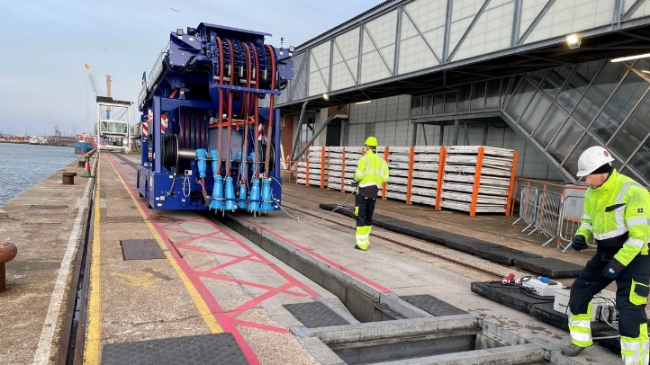

*Las tapas de Fibrelite son, generalmente, un 65 % más ligeras que las de hierro fundido y de hormigón armado*

**Instalación reciente: Importante mejora del foso de iluminación del aeropuerto del sur del Reino Unido**

En uno de los aeropuertos más transitados del Reino Unido, Fibrelite diseñó y fabricó unas tapas para sustituir a las del registro de los fosos de iluminación de las pistas de despegue y aterrizaje, donde el personal dispone de aproximadamente dos minutos para realizar trabajos de mantenimiento y/o reparación entre despegues y aterrizajes, incluida la retirada y sustitución de la tapa de acceso con capacidad de carga F900. Las tapas nuevas y ligeras de Fibrelite de material compuesto de PRFV permiten ahora un acceso rápido y seguro a las arquetas de iluminación, maximizando el tiempo de mantenimiento y minimizando el riesgo de lesiones.

**Un brillante futuro para Fibrelite**

*Formo parte de la trayectoria de Fibrelite desde 2011, y ha sido emocionante participar en el impulso de la actualización de las tradicionales tapas de zanjas y arquetas de hormigón y metal a los materiales compuestos de PRFV en innumerables industrias, especialmente aquellas en las que la manipulación manual es crítica, y ver cómo hemos ayudado a aumentar la salud y la seguridad y el rendimiento en esas industrias. Esperamos que cada vez más industrias se pasen a las cubiertas de materiales compuestos Fibrelite, especialmente en áreas de misión crítica.*

Aaron McConkey, Marketing Manager, Fibrelite

[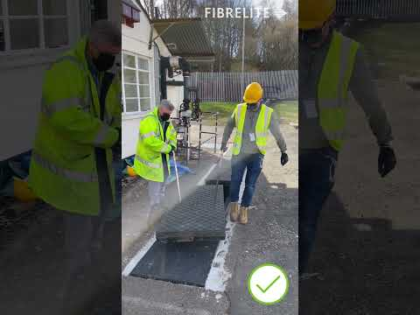](https://www.youtube.com/embed/M3MFLWfk90g?feature=oembed)

*Retirada y sustitución de las tapas de zanja de hormigón frente a las tapas de material compuesto de PRFV Fibrelite*

**Explore aquí la biblioteca de casos prácticos técnicos de Fibrelite:** [**https://fibrelite.com/all-case-studies/**](https://fibrelite.com/all-case-studies/)

**Notas para el Editor:**

Imágenes de Calidad disponibles en [OPW’s MyNewsDesk here](https://www.mynewsdesk.com/opw/images)

**Sobre Fibrelite**

Fibrelite es un fabricante mundial de tapas de acceso a arquetas y zanjas fabricadas en plástico reforzado con fibra de vidrio (PRFV) de alta ingeniería, capaces de soportar cargas de hasta 90 toneladas y, al mismo tiempo, lo suficientemente ligeras como para que una o dos personas puedan retirarlas manualmente utilizando los bastones de diseño ergonómico de Fibrelite. En 1980, Fibrelite diseñó la primera tapa de arqueta de material compuesto del mundo, eliminando la manipulación manual y otros problemas de salud y seguridad asociados a las tapas de arqueta metálicas. En la actualidad, Fibrelite sigue siendo pionera en tecnología de materiales compuestos, innovando continuamente para resolver los retos de sus clientes en todo el mundo.

Desarrollada inicialmente hace más de 40 años, Fibrelite sigue siendo la cubierta de acceso de material compuesto preferida para proyectos en todo el mundo, desde centros de datos e instalaciones de fabricación de alta tecnología hasta infraestructuras, transporte y estadios. Las cubiertas Fibrelite se especifican cada vez más tanto para proyectos de nueva construcción como de modernización en una gran variedad de sectores y en más de 80 países.

Desde 2013, Fibrelite forma parte de OPW (una empresa de Dover), lo que les permite ofrecer una cartera sin precedentes de productos complementarios de primera clase.

Para más información visite la website de Fibrelite [www.fibrelite.com](http://www.fibrelite.com)

*Si necesita más información o consultar, por favor contacte con Aaron McConkey, Marketing Manager,* aaron@fibrelite.com *+44 (0) 1756 799 773*